#ParentalChoice: Social Media Toolkit

Parental Choice, also known as “school choice,” is a public policy that financially assists parents in choosing the best educational environment for their children by allowing their tax dollars to be used outside of the public school system. Because parents are the primary educators of their children, the Texas Catholic Bishops support Parental Choice.

Thank you for helping promote parental choice in education by using this social media toolkit. Parishes and schools are encouraged to add your own logos to the graphics to best connect with your community. The schedule below is only a suggestion, please post as best suits your audience. We also encourage you to “share” Facebook posts from @txcatholic and “retweet” tweets from @txcatholic on X (formerly Twitter). You may find all our resources at txcatholic.org/parentalchoice.

Date | Graphic or Media | English | Spanish
Week of October 9  Suggested Post 1 |  | Join us in asking our #TXLege House Representatives to support parental choice in education and help pass a bill so families have more options, especially those who need it most.  Learn more txcatholic.org/parentalchoice  @tpcetx @txcatholic #ParentalChoice #SchoolChoice | Acompáñanos a pedirle a nuestros representantes de la Cámara #TXLege que apoyen la libre elección de los padres en la educación y ayuden a aprobar un proyecto de ley para que las familias tengan más opciones, especialmente aquellas que más las necesitan.  Aprende más txcatholic.org/parentalchoice  @tpcetx @txcatholic #ParentalChoice #SchoolChoice
Week of October 9  Suggested Post 2 | 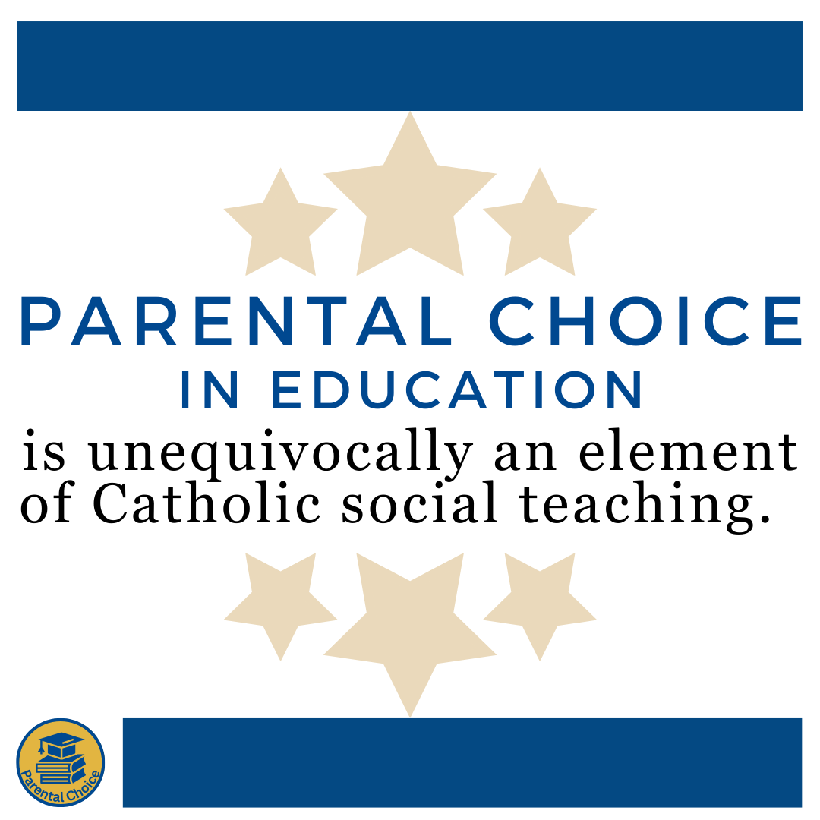  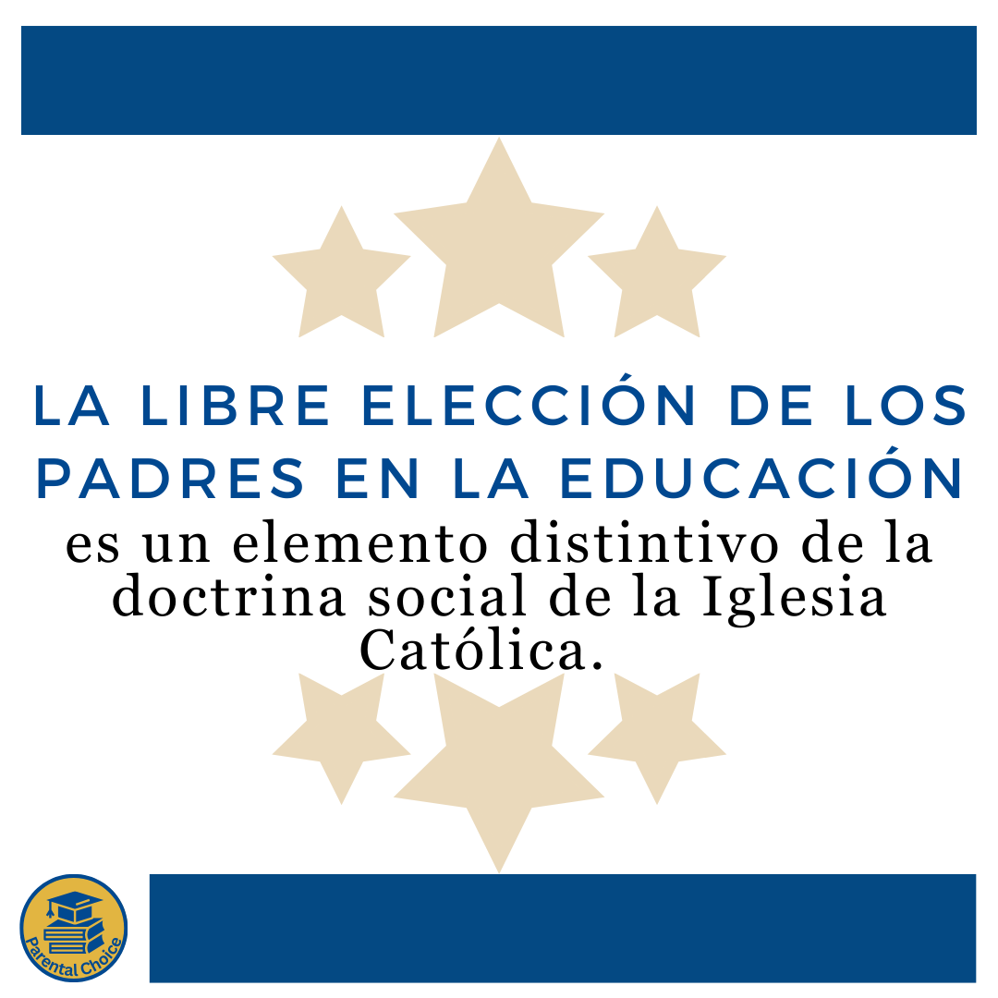 | Parental Choice in Education is unequivocally an element of Catholic social teaching.  Join us in asking our #TXLege House Representatives to support parental choice in education and help pass a bill so families have more options, especially those who need it most.  Learn more txcatholic.org/parentalchoice  @tpcetx @txcatholic #ParentalChoice #SchoolChoice | La libre elección de los padres en la educación es un elemento distintivo de la doctrina social de la Iglesia Católica.  Acompáñanos a pedirle a nuestros representantes de la Cámara #TXLege que apoyen la libre elección de los padres en la educación y ayuden a aprobar un proyecto de ley para que las familias tengan más opciones, especialmente aquellas que más las necesitan.  Aprende más txcatholic.org/parentalchoice  @tpcetx @txcatholic #ParentalChoice #SchoolChoice
Week of October 16  Suggested Post 1 | Bishop’s videos (Vimeo link provided) | Listen to the bishops of the Texas Catholic Conference of Bishops tell why parental choice in education is essential: https://vimeo.com/showcase/10659078  Join us in asking our #TXLege House Representatives to support parental choice in education and help pass a bill so families have more options, especially those who need it most.  Learn more txcatholic.org/parentalchoice  @tpcetx @txcatholic #ParentalChoice #SchoolChoice | Escuche a los obispos de la Conferencia de Obispos Católicos de Texas decir por qué la elección de los padres en la educación es esencial: https://vimeo.com/showcase/10694487  Acompáñanos a pedirle a nuestros representantes de la Cámara #TXLege que apoyen la libre elección de los padres en la educación y ayuden a aprobar un proyecto de ley para que las familias tengan más opciones, especialmente aquellas que más las necesitan.  Aprende más txcatholic.org/parentalchoice  @tpcetx @txcatholic #ParentalChoice #SchoolChoice
Week of October 16  Suggested Post 2 |  | Parental Choice in Education allows children who need something different to have equitable access to non-public alternatives.  Join us in asking our #TXLege House Representatives to support parental choice in education and help pass a bill so families have more options, especially those who need it most.  Learn more txcatholic.org/parentalchoice  @tpcetx @txcatholic #ParentalChoice #SchoolChoice | La libre elección de los padres en la educación permite acceso equitativo a alternativas no públicas a niños y jóvenes que tienen alguna necesidad distinta.  Acompáñanos a pedirle a nuestros representantes de la Cámara #TXLege que apoyen la libre elección de los padres en la educación y ayuden a aprobar un proyecto de ley para que las familias tengan más opciones, especialmente aquellas que más las necesitan.  Aprende más txcatholic.org/parentalchoice  @tpcetx @txcatholic #ParentalChoice #SchoolChoice
Week of October 23  Suggested Post 1 |  | How will Parental Choice Work?  In a special session this fall, the Legislature will consider legislation to establish an Education Savings Account (ESA). An ESA works like a flexible spending account (FSA) used to pay for a variety of education-related expenses including private school tuition, school fees, tutoring, educational therapies, transportation, etc. The amount for each student is usually a percentage of the cost of educating that child in a public school.  Learn more txcatholic.org/parentalchoice  @tpcetx @txcatholic #ParentalChoice #SchoolChoice #TXLege | ¿Cómo funcionará Parental Choice?  En una sesión especial este otoño, la legislatura discutirá proyectos para establecer una cuenta de ahorro para la educación (ESA por sus siglas en inglés). Una ESA funciona como una cuenta de gastos flexible (FSA) que se utiliza para pagar una variedad de gastos relacionados con la educación, incluida la matrícula de escuelas privadas, cuotas escolares, tutorías, terapias educativas, transporte, etc. El monto para cada estudiante suele ser un porcentaje del costo de educar a ese niño en una escuela pública.  Aprende más txcatholic.org/parentalchoice  @tpcetx @txcatholic #ParentalChoice #SchoolChoice #TXLege
Week of October 23  Suggested Post 2 | 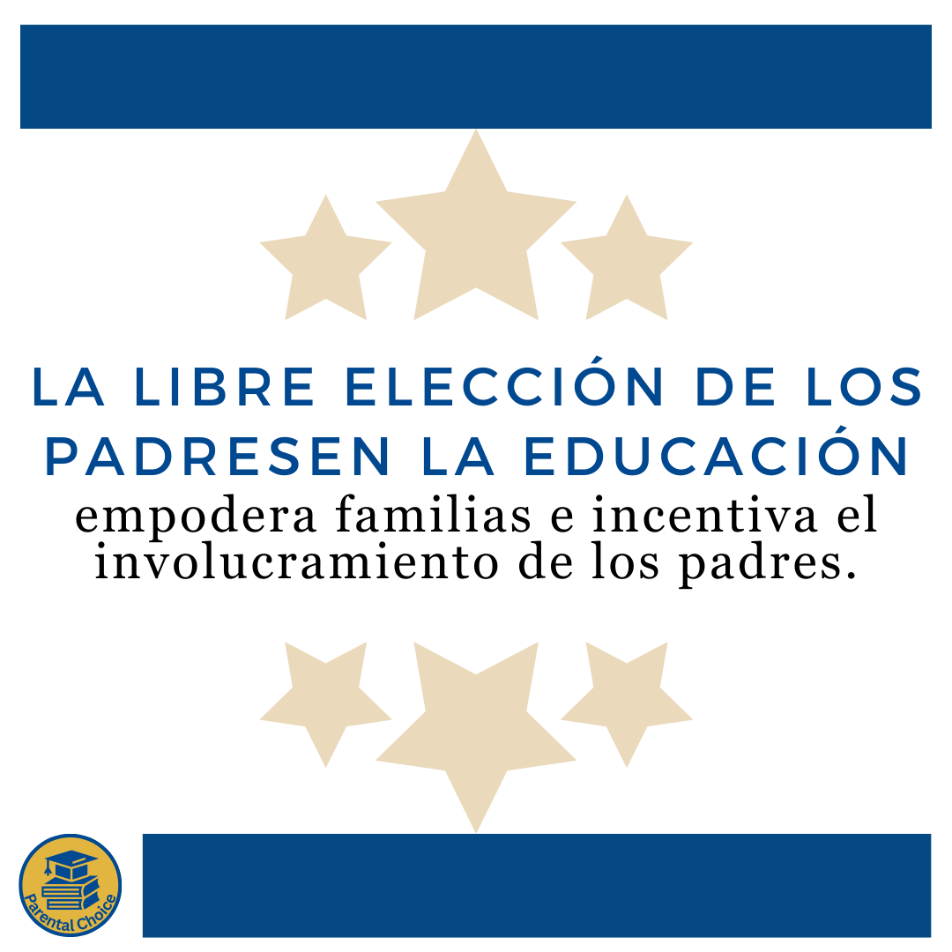 | Parental Choice in Education empowers families and encourages parental involvement.  Join us in asking our #TXLege House Representatives to support parental choice in education and help pass a bill so families have more options, especially those who need it most.  Learn more txcatholic.org/parentalchoice  @tpcetx @txcatholic #ParentalChoice #SchoolChoice | La libre elección de los padres en la educación ofrece mayor oportunidad para personalizar la educación a cada niño.  Acompáñanos a pedirle a nuestros representantes de la Cámara #TXLege que apoyen la libre elección de los padres en la educación y ayuden a aprobar un proyecto de ley para que las familias tengan más opciones, especialmente aquellas que más las necesitan.  Aprende más txcatholic.org/parentalchoice  @tpcetx @txcatholic #ParentalChoice #SchoolChoice

